資源回收垃圾減量學習單
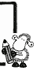
學校資源回收站的位置在哪裡？

『亂丟是垃圾，回收是資源』我們都不想生活在垃圾堆中，請你提出一些減少垃圾量的方法。

『臺灣的錢淹腳目，臺灣的垃圾淹頭殼』同學們！這句話並不誇張，臺灣生活富裕，相對的產生的垃圾量也相當驚人，如果再不警覺，臺灣垃圾淹腳目的日子就不遠了。其實如果能夠回收，很多垃圾可以再利用，當然可以減少相當多的資源浪費。現在讓我們一起來認識資源回收。
學校資源回收時間是什麼時候？回收哪幾類垃圾？

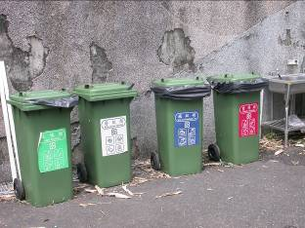
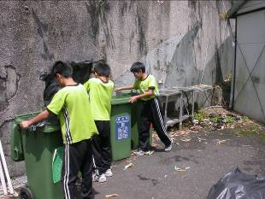
班級： 姓名：

